**Специфікація вимог до програмної системи**

**RUN AND FIRE**

**Розробники**

Шатохін Максим  
Бухало Михайло

КИЇВ-2020

**ЗМІСТ**

1. Вступ 3

2. Глосарій: 3

3. Користувацькі вимоги: 3

3.1 Функціональні користувацькі вимоги: 4

3.2 Нефункціональні користувацькі вимоги: 4

4. Специфікація системних вимог: 4

4.1 Специфікація функціональні вимог: 4

5. Вимоги до рушія: 5

6. Вимоги до системи: 6

6.1 Мінімальні системні вимоги для запуску гри: 6

6.2 Рекомендовані системні вимоги для запуску гри: 6

7. Додатки: 7

7.1 Додаток 1: 7

7.2 Додаток 2: 8

1. Вступ

Метою даного звіту є формування користувацьких та системних вимог до розроблюваного додатку.

Кінцевий продукт – гра у жанрі platformer з елементами run and gun та ігровий рушій цієї гри.

1. Глосарій:

|  |  |
| --- | --- |
| Термін | Значення |
| Платформер (platformer) | Жанр відеоігор, в якому основною ігровою механікою є перестрибування перешкод |
| Туторіал (tutorial) | Навчальний матеріал відеогри |
| Біжи та стріляй (run and gun) | Жанр відеоігор, в якому основною механікою є знищення перешкод та ворогів, при неспинному пересуванні рівнем гри |
| Левел (level) | Рівень гри |
| Ігровий рушій (engine) | Головний компонент гри, який оброблює усі дані, працює з графікою та звуком. |

1. Користувацькі вимоги:

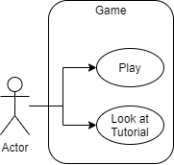

Рис 3.1 Діаграма користувача

## **Функціональні користувацькі вимоги:**

|  |  |  |  |
| --- | --- | --- | --- |
| Код | Актор | Назва | Опис |
| FU1 | Користувач | Навчання | Користувач може переглянути туторіал |
| FU2 | Користувач | Гра | Користувач може почати грати |
| FU3 | Користувач | Керування | Користувач може керувати головним героєм у грі |

## **Нефункціональні користувацькі вимоги:**

|  |  |
| --- | --- |
| Код | Опис |
| AU1 | Користувач повинен мати змогу змінювати розширення та розмір екрану |
| AU2 | Користувач має інтуїтивно користуватися елементами гри та її інтерфейсами. |
| AU3 | Користувач повинен мати змогу пройти гру |

1. Специфікація системних вимог:

## **Специфікація функціональні вимог:**

|  |  |
| --- | --- |
| Код | Опис |
| FU1 | У головному меню користувачеві доступна кнопка, при натисканні якої висвітлиться принципи керування грою. |
| FU2 | У головному меню користувачеві доступна кнопка, при натисканні якої завантажиться перший левел ігри, запуститься відповідна музика |
| FU3 Додаток 1 | При натисканні керуючих клавіш у грі дані про натиснуті кнопки оброблюються відповідним менеджером, який передає їх до ігрового рушія, завдяки якому користувач має змогу керувати головним героєм. |

1. Вимоги до рушія:

|  |  |
| --- | --- |
| Код | Опис |
| E1 | Рушій повинен бути відокремленим. |
| E2 | Розробник повинен мати можливість додавати нові системи на основі прописаних в рушії у своєму проекті не змінюючи рушій. |
| E3 | Розробник повинен мати змогу змінювати параметри систем гри через конфігураційні файли, не змінюючи при цьому коду ігрового рушія. |
| E4 | Рушій повинен мати конфігурації для Дебагу та Релізу. В Дебазі рушій повинен мати змогу надавати можливість виводити додаткову корисну розробнику інформацію. В Релізі – оптимізувати процеси та поліпшувати продуктивність. |
| E5 | Рушій повинен підтримувати можливість налаштування вхідних даних гри із конфігураційного файлу, та змінювати їх впродовж симуляції |
| E6 Додаток 2 | Рушій повинен самостійно керувати всіма елементами гри, без втручання розробником ззовні. |

1. Вимоги до системи:

## **Мінімальні системні вимоги для запуску гри:**

Процесор: 2 ядерний,

Оперативна пам’ять: 4 Гб,

Відеокарта: інтегрована,

Вільне місце на жорсткому диску: 512 Мб;

## **Рекомендовані системні вимоги для запуску гри:**

Процесор: 2 ядерний,

Оперативна пам’ять: 4 Гб,

Відеокарта: дискретна, 2Гб відеопам’яті,

Вільне місце на жорсткому диску: 512 Мб;

1. Додатки:

## **Додаток 1:**

Sequence UML діаграма, яка описує процес створення рівня, при натисканні користувачем кнопки Play.

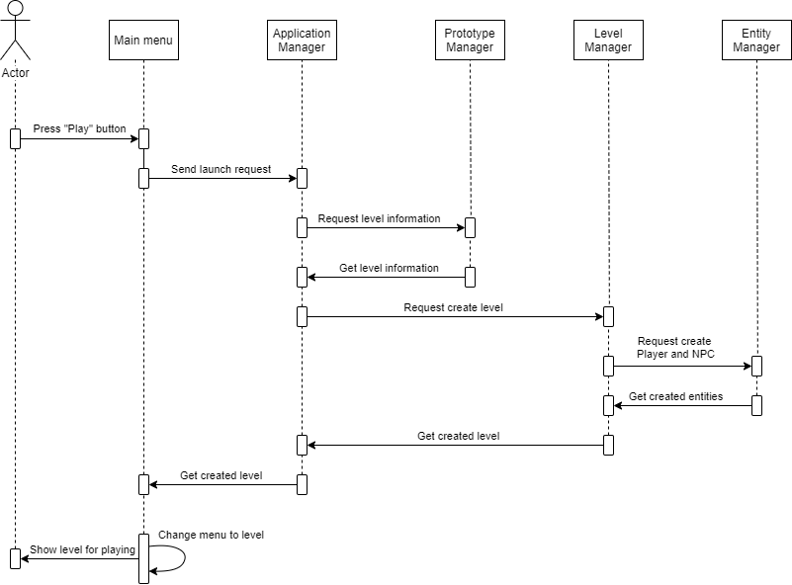

## **Додаток 2:**

Sequence UML діаграма, яка описує процес оновлення елементів на сцені гри.